Sequence thanh toán

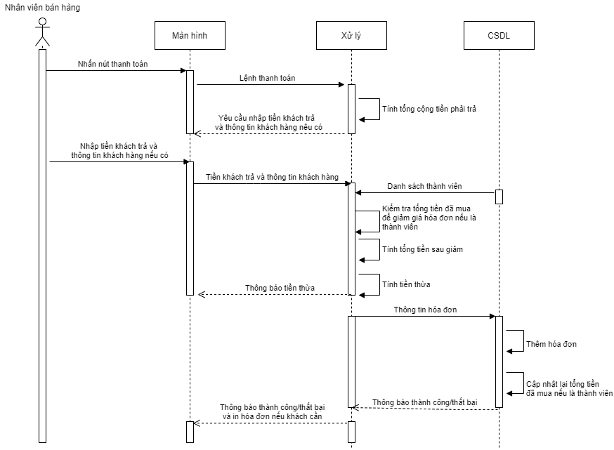

Sequence thêm giỏ hàng

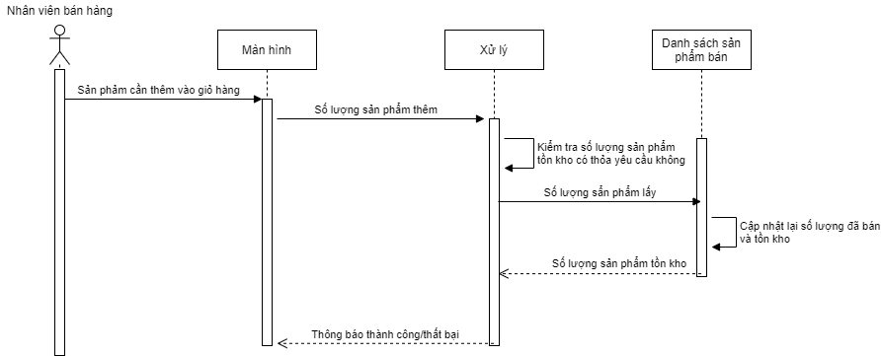

Sequence xóa giỏ hàng

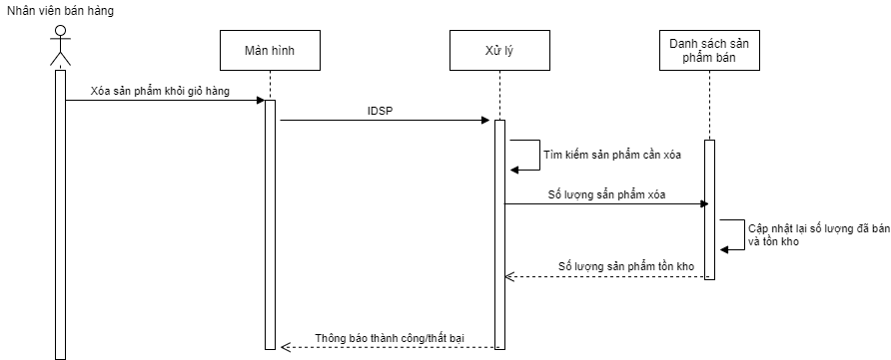

Sequence tìm kiếm mã hóa đơn

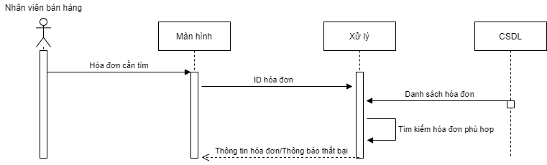

Sequence tìm kiếm mã sản phẩm

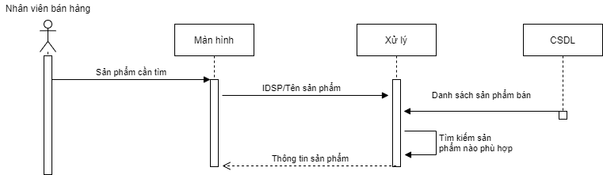

Sequence hủy hóa đơn

